Classe de 3ème :

La roue de loterie

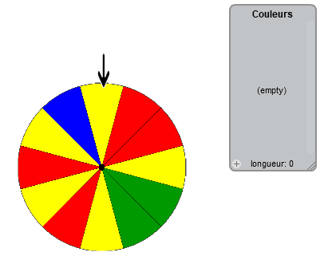I- Le programme réalisé avec Scratch doit permettre de faire tourner la roue et de la faire s’arrêter au hasard : la flèche doit cependant toujours pointer, au repos, le centre d’un des douze arcs de cercles semblables limitant les secteurs circulaires colorés.
Scène
Une liste nommée « Couleurs » permet de recevoir les résultats (bleu, jaune, rouge ou vert) obtenus après chaque lancer de roue.
Pour réaliser ce programme, deux lutins (Flèche, Roue) sont utilisés.
A l’appui sur la touche « espace », la roue doit effectuer deux tours complets puis doit s’arrêter au hasard lors du troisième tour.
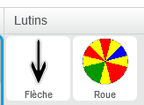
Chaque secteur circulaire de la roue représentée ci-dessous contient une lettre pour indiquer la couleur :
- B pour bleu ;
- J pour jaune ;
- R pour rouge ;
- V pour vert.
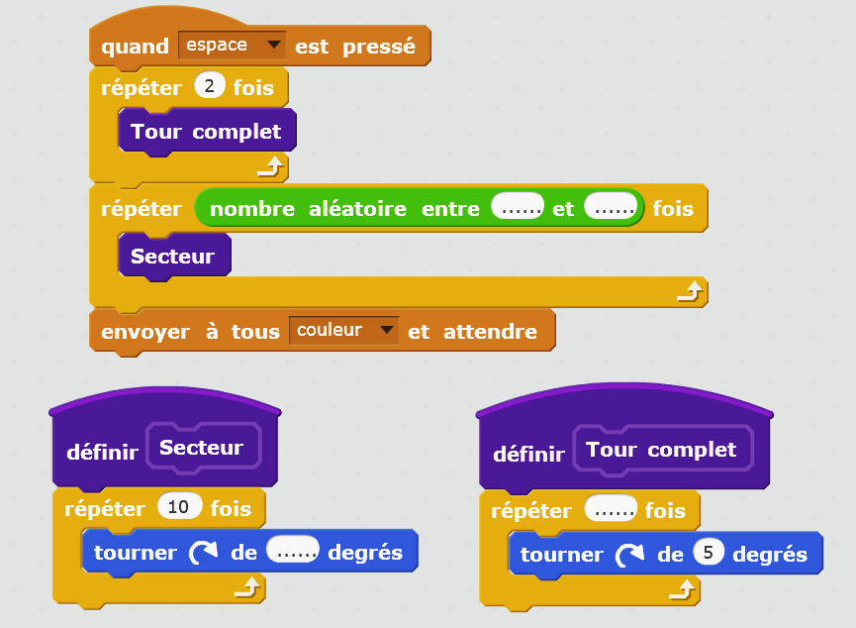

Roue
J
J
J
J
J
R
R
R
R
V
V
B

1- Compléter les briques du programme présenté ci-dessus :
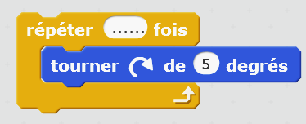
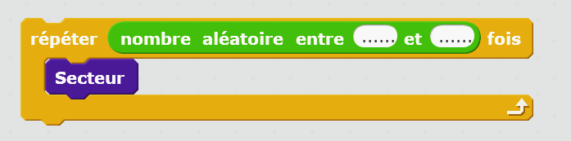

2- Déterminer la probabilité d’obtenir chacune des quatre couleurs.
Bleu :

Jaune :

Rouge :

Vert :

3- Etienne a réalisé 50 lancers de roue. Voici la liste des résultats obtenus :

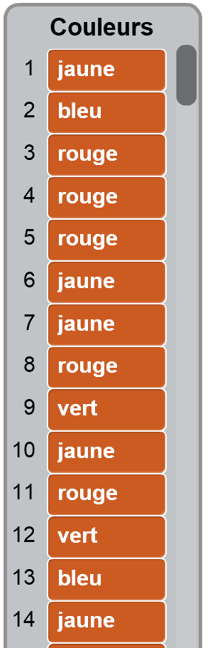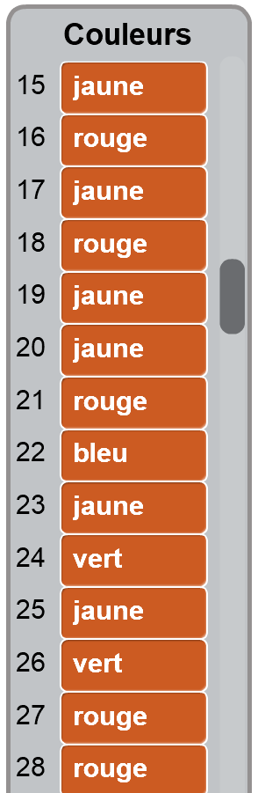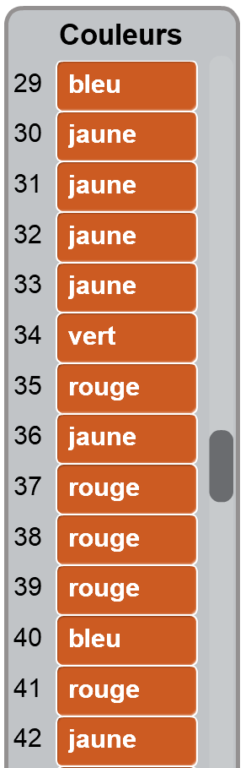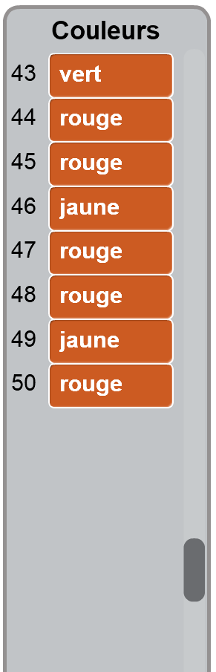

Déterminer les fréquences d’apparition de chaque couleur :
Bleu :

Jaune :

Rouge :

Vert :

Ces résultats vous semblent-ils compatibles avec les probabilités calculées précédemment ? Justifiez votre réponse :

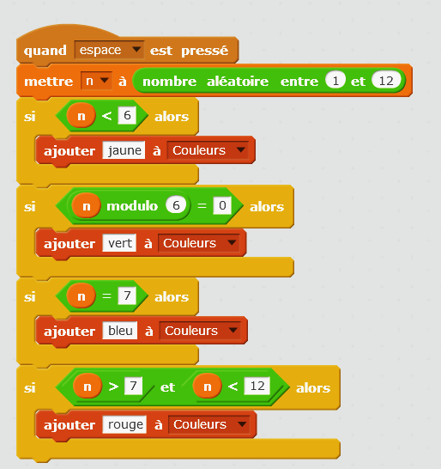
II- Julie propose le programme ci-contre pour effectuer le même tirage sans utiliser de roue. Les probabilités d’obtenir chacune des quatre couleurs sont-elles les mêmes que pour le programme précédent proposé avec la roue ?
Justifiez soigneusement votre réponse.

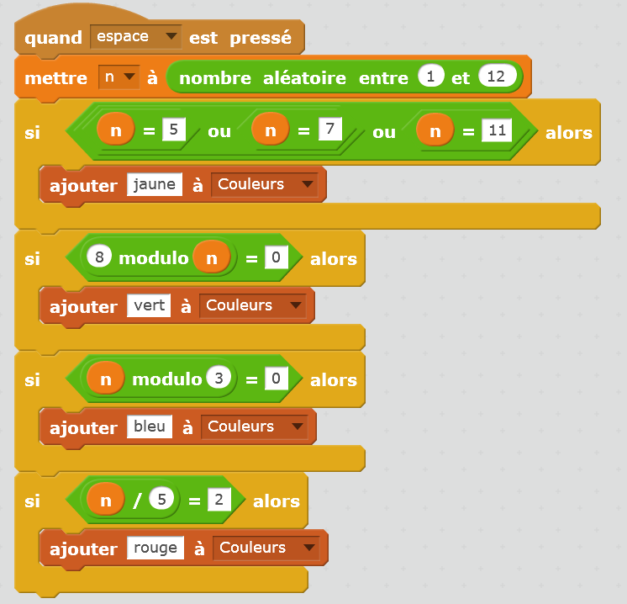
III- Alex propose le programme suivant. Vous devez colorier la roue qui offre les mêmes probabilités d’obtenir chacune des quatre couleurs.

IV- Victoire souhaite écrire un programme pour remplacer cette roue colorée. Compléter les conditions qui manquent pour chaque couleur.
B
R
R
V
V
V
J
J
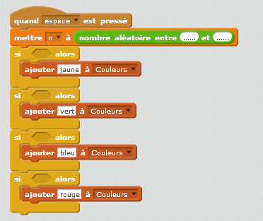

R

B
B
J

Conditions :
Jaune :

Vert :

Bleu :

Rouge :

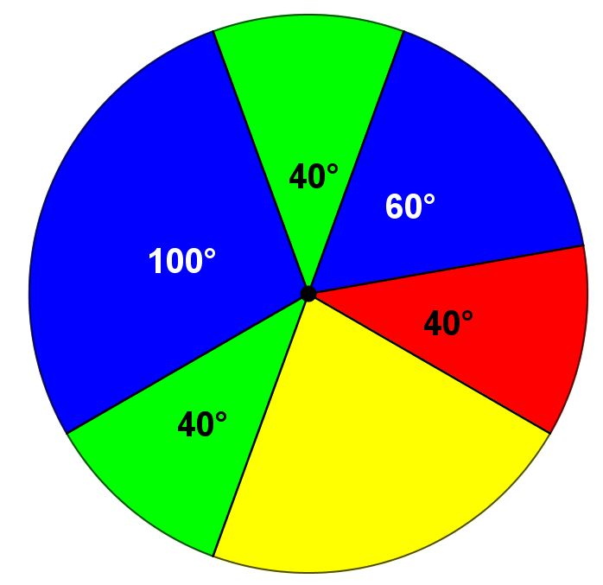V- 1- Voici ci-contre une nouvelle roue comportant des secteurs circulaires de grandeurs différentes.
V
V
J
R
B
B
a. Quelle couleur a-t-on le plus de chance d’obtenir lorsqu’on fait tourner cette roue ?
Justifier soigneusement la réponse :

b. Calculer la probabilité d’obtenir la couleur verte :

c. Calculer la probabilité d’obtenir la couleur jaune :

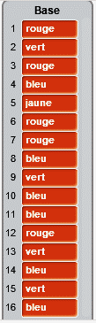
2- L’instruction ci-dessous permet d’afficher une couleur tirée au hasard dans la liste nommée « Base ».

a. Quelle couleur a-t-on le plus de chance d’obtenir lorsqu’on effectue cette instruction ?
Justifier soigneusement la réponse :

b. Calculer la probabilité d’obtenir la couleur verte :

c. Colorier la roue ci-dessous afin d’obtenir les mêmes probabilités d’afficher chacune des quatre couleurs que celles liées à l’instruction précédente.

